Sistema de controle de estoque de empresa farmacêutica
Francis Nutefe Tsigbey¹, Joshua K. H. Pereira¹, Luigi Muller S. Linhares¹, Tarlison Sander Lima Brito¹
¹Ciência da computação – Universidade Federal de Roraima (UFRR)

Abstract. This documentation describes the drugstore stock control system program and addresses the functional, non-functional requirements and classes diagram. The program was created as the final work of the discipline of Object Oriented Programming of the course of computer science of the Federal University of Roraima.
Resumo. Esta documentação descreve o programa de sistema de controle de estoque de farmácia e aborda os requisitos funcionais, não-funcionais e diagrama de classes. O programa foi criado como trabalho final da disciplina de Programação Orientada a Objetos do curso de ciência da computação da Universidade Federal de Roraima.

1. Sistema de estoques: Visão geral
“A utilização de tecnologias na sociedade contemporânea é imprescindível, pois essas ferramentas estão presentes em diversos aspectos da vida humana, inclusive nos sistemas críticos que afetam a nossa saúde e o nosso bem-estar. Quando compras semanais ou mensais são realizadas no mercado, torna-se incômodo quando algum desses estabelecimentos não possuem um sistema de automação eficiente, pois o cliente está sempre com pressa, seu desejo é ser atendido rapidamente e com qualidade.” (SILVA, GABRIEL HENRIQUE DA. SILVA, RAFAEL ALVES DA. SOUZA, ALAN PINHEIRO. SISTEMA DE VENDA E CONTROLE DE ESTOQUE: Levantamento e Análise de Requisitos)
Obtendo este ponto de vista para esta proposta, o sistema irá atender os requisitos básicos de inserção de produtos, saída e gerenciamento dos mesmos. O sistema escolhido foi o sistema de estoques de uma farmácia por ter uma diferenciação de não vender apenas um produto, mas sim diversos produtos, mas não tantos que não complique o gerenciamento. Por exemplo temos alguns alimentos, produtos de higiene, e obviamente, medicamentos facilitando o manuseio inicial do sistema.

2. Requisitos
2.1 Requisitos funcionais
O sistema terá como requisitos funcionais:
Registrar a entrada de produtos, que funcionará para que seja possível receber produtos de um fornecedor e colocá-los no sistema e sempre tendo uma noção da quantidade deste produto. Se o produto não tiver sido cadastrado previamente o sistema avisará o usuário e o encaminhará para outra seção que será a de Registrar novos produtos, um outro requisito para que o sistema opere sem erros, esta seção será capaz de armazenar os dados do produto no sistema e poder fazer o registro de sua entrada no estoque.
Além disso haverá também o Registro de saída de produtos em que será possível retirar a quantidade especificada pelo usuário e sempre atento para verificar se a quantidade solicitada seja menor que a quantidade existente, evitando que seja retirada uma quantidade que não existe. Para cada alteração no estoque, seja ela de entrada ou saída ocorrerá a Geração de um relatório em relação a essas ações, para que o usuário esteja ciente de tudo que está ocorrendo no estoque.
A função de Gerenciar fornecedor faz se necessária para que o software possa saber quem está abastecendo o estoque e ter os dados do fornecedor e quais produtos eles entregaram para serem adicionados no sistema.
2.2 Requisitos não funcionais
Como requisitos não necessários para que o sistema funcione de fato temos a Interface gráfica que servirá para o manuseio fácil e intuitivo do usuário para realizar o gerenciamento do estoque.
Há também salvar os arquivos de dados em arquivos de texto com banco de dados ou serialização, para firmar uma segurança ao dono de ter algo como backup do que aconteceu ali.
E por fim uma função para que o sistema funcione de forma inteligente solicitando novos estoques automaticamente apenas com dados do estoque.

3. Diagrama de classes
O programa se baseia neste diagrama de classes criado com o software recomendado Astah UML.
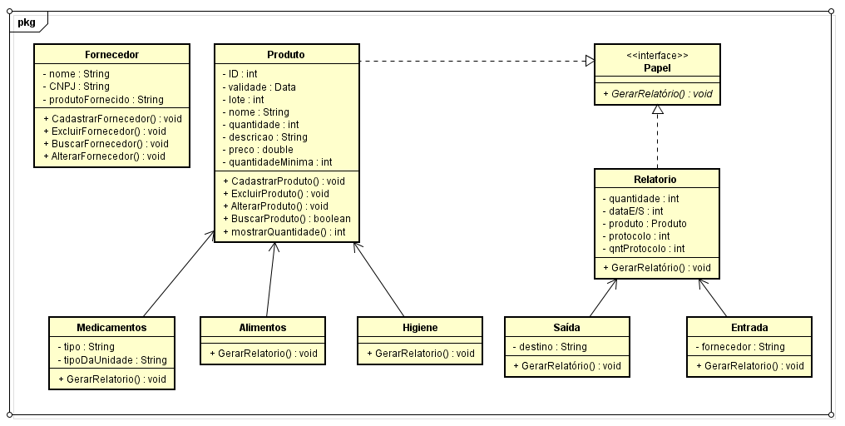
Figure 2. Diagrama de classes do programa

References
Alves da Silva, R., Silva, G. H. da and Pinheiro Souza, Alan. “Sistema de Venda e Controle de Estoque: Levantamento e Análise de Requisitos”.

